4路双绞线输入板卡in-CAT04
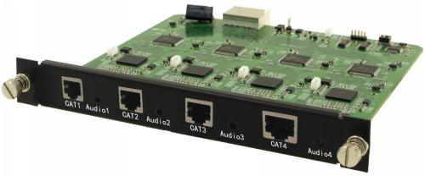
产品特征：
◆ 4路CAT输入；
◆ 输入最长距离达60M；
◆ 兼容HDMI1.3的标准，HDCP1.3协议， DVI1.0协议；
◆ 支持HDMI音频嵌入和解嵌；
◆ 最大支持分辨率: 1920x1080P@60Hz；
◆ 支持分辨率、对比度、色温调节。
技术参数：
型号  技术规格 | in-CAT4双绞线输入板卡
协议
完整支持HDMI1.3，向下兼容HDMI1.2的标准，HDCP1.3协议， DVI1.0协议。
视频
增益 | 0 dB
像素带宽 | 165MHz， 全数字
接口带宽 | 2.25Gbps，全数字（总共6.75Gbps， 每种颜色是2.25Gbps）
最大支持分辨 | 1920x1080P@60Hz，
位时钟抖动  （ClocA Jitter） | <0.15 Tbit
位上升时间  （Risetime ） | <0.3Tbit （20%--80%）
位下降时间（Falltime） | <0.3Tbit （20%--80%）
最大传输延时 | 5nS（±1nS）
接口 | 4路RJ45座输入
信号强度 | T.M.D.S. +/- 0.4Vpp
最小/最大电平 | T.M.D.S. 2.9V/3.3V
阻抗 | 50 Ω
EDID | N/A
最大直流偏置误差 | 15mV
建议最大输入/输出距离 | 输入最大60米，在1920x1080@60时（推荐使用认证过CAT6线材）
产品重量 | 约0.25AG
最大功耗 | 15W

